Тема: «Насекомые. Повторение признаков»
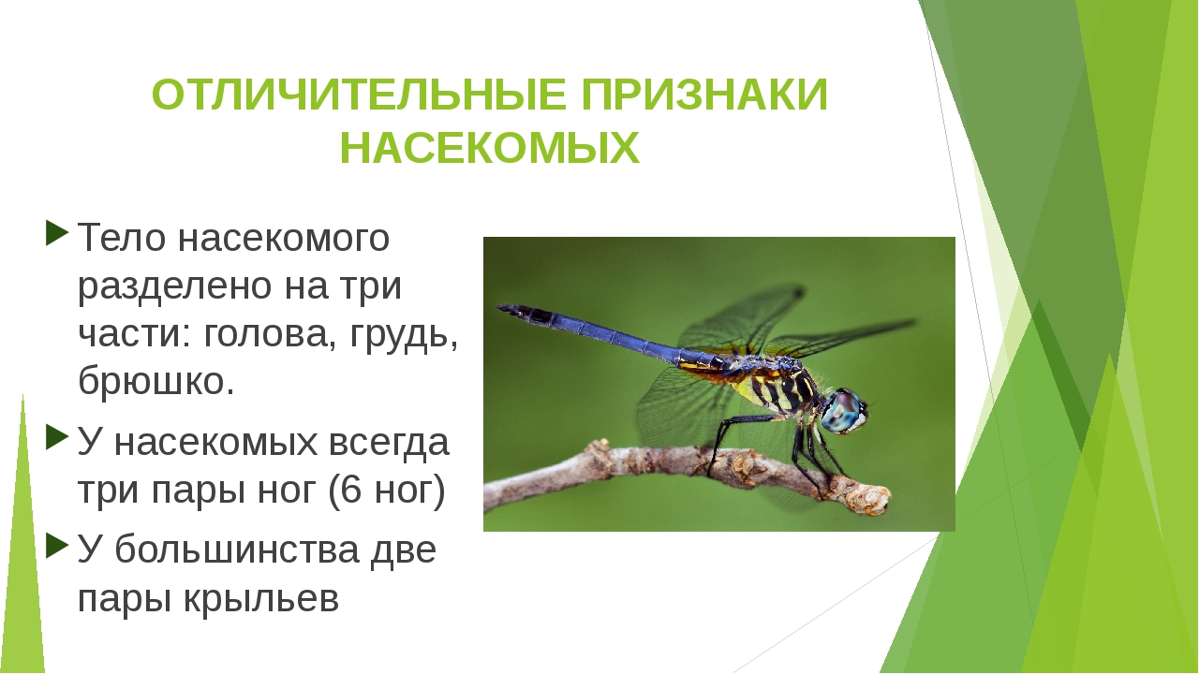

Ребята, а каких насекомых вы знаете? Перечислите их, пожалуйста.
Какое насекомое вам больше нравится? Предлагаю вам слепить его из пластилина. Жду фото ваших работ в группе WhatsApp «Лето вместе».

